INTEGRACIÓN Nº 30
REVISTA SOBRE CEGUERA Y DEFICIENCIA VISUAL

Julio 1999
Págs. 16-23

Accesibilidad: un objetivo prioritario para el siglo XXI
M. R. Rodríguez de Luengo

RESUMEN: el grado de accesibilidad del entorno condiciona la eficacia y seguridad del desplazamiento independiente de las personas con discapacidad visual. La autora revisa el concepto de accesibilidad y analiza las insuficiencias de los enfoques e intervenciones existentes. Entre los aspectos que requieren una intervención normalizadora, se destacan la falta de definición en las competencias de organismos y entidades, que lleva a la descoordinación de actuaciones. La carencia de formación reglada sobre el tema, así como una proliferación de publicaciones técnicas con notable disparidad de criterios, repercute .negativamente en el diseño y ejecución de proyectos. La lesgilación, poco homogénea y escasamente vinculante, adolece también de una gran dispersión, en función de los distintos ámbitos administrativos de aplicación.

PALABRAS CLAVE: Accesibilidad del medio físico. Barreras. Movilidad. Normalización.

ABSTRACT. Accessibility: a prority objective for the Twenty First Century. Environmental accessibility conditions the effectiveness of independent travel on the part of people with visual impairment. The author reviews the notion of accessibility and analyses the insufficiencies of existing approaches and measures. Standardized definitions are especially needed for the competencies of organizations and bodies, since the current situation leads to uncoordinated action. The lack of any formal training in the area and the bevy of technical publications with widely differing criteris have an adverse impact on project design and implementation. Legislation, in turn, is non-standardized, poorly enforced and varies far too widely form one administrative level to the next.

KEY WORDS: Environmental accessibility. Barriers. Mobility. Standardisation.

INTRODUCCIÓN

El grado de participación e integración de las personas ciegas o con deficiencias visuales en diversos ámbitos de la sociedad (cultural, laboral, educativo...) requiere niveles adecuados de autonomía para la realización de sus desplazamientos cotidianos.

La cobertura de esta necesidad básica de desplazamiento independiente ha de ser entendida como objetivo prioritario —como se viene demostrando desde nuestra entidad— en el amplio contexto de la rehabilitación integral, a través de la intervención en el área de Orientación y Movilidad (OyM).

El éxito en la consecución de una OyM independiente, eficaz y segura, sin embargo, está condicionado por el grado de accesibilidad del entorno, ya que el alto nivel de instrucción y competencia alcanzado por el usuario de estos programas se ve obstaculizado por las constantes barreras que, no sólo dificultan o llegan a impedir el ejercicio de este derecho de todo ciudadano, sino que, incluso, hacen peligrar su seguridad.

Este costoso entrenamiento, que consigue conjugar el pleno desarrollo de todo el potencial perceptivo del rehabilitando ciego o deficiente visual con la incorporación de técnicas y ayudas específicas, pierde su eficacia ante determinadas situaciones imprevisibles e infranqueables que, todavía hoy, amenazan la propia integridad física del transeúnte, como son zanjas y excavaciones sin protección, obstáculos o salientes a la altura de la cabeza etc. (Martínez et al., 1994). (Ver Figura 1).

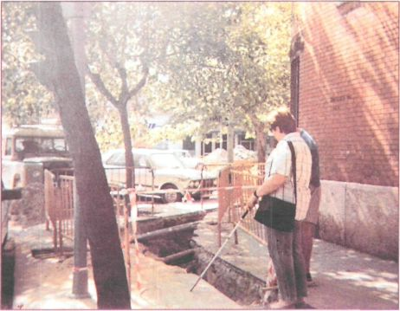

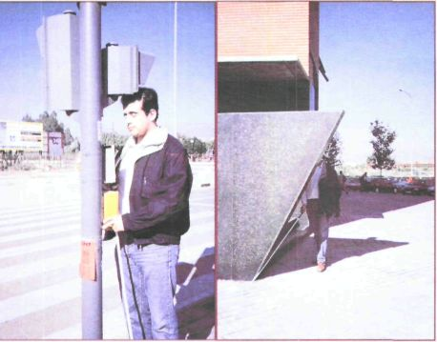

Figura 1. Algunos obstáculos son difíciles de detectar

Esta limitación física de la autonomía, ajena a la suficiencia del individuo, conlleva la carga añadida de un estado de alerta constante y provoca sentimientos de inseguridad y miedo que pueden generar a su vez alteraciones de orden psicológico tales como la ansiedad y «estrés del caminante con discapacidad visual» (Shimizu et al.. 1986. 1991; Tanaka et al. 1981: Clark-Carter y Heyes, 1986; O'Donnell, 1988).

En el contexto de las conferencias internacionales de movilidad, entre otros, se evidencia el avance constante en el desarrollo y perfeccionamiento de procesos instructivos, auxiliares y ayudas técnicas facilitadoras para el desplazamiento independiente: bastón láser, guía sónica, explorador sónico, Walk-Mate, etc., con los constantes análisis de aplicación y utilidad etc... (Blasen y Long, 1991; Jansson, 1991: Heyes. 1984: Baird. 1977:Goldie. 1977).

Pero, llegados a este punto, hemos de esforzarnos por equiparar dicho avance al requerido por la adecuación del entorno.

Nuestra tesis principal es: el futuro de la accesibilidad pasa, antes que por dotar a los individuos de las herramientas para enfrentarse a las barreras existentes, por hacer accesible el entorno al universo de individuos.

Aunque observamos un creciente interés de los profesionales afines a este campo, así como un importante cambio de actitudes —desde la solidaridad se ha evolucionado hacia la concienciación social y la consideración de la accesibilidad como un derecho básico e irrefutable—, lo cierto es que las carencias que presentan los actuales enfoques nos obligan a la revisión urgente de los planteamientos básicos que los sustentan.

Analizaremos las insuficiencias de tales enfoques y expondremos las posibles soluciones, que se concretarán en cuatro principios básicos de actuación, con importantes repercusiones en el campo de la OyM.

LA ACCESIBILIDAD COMO DERECHO DE INTERÉS UNIVERSAL. REVISIÓN DEL CONCEPTO

La noción de accesibilidad entendida como solidaridad con las personas que padecen algún tipo de deficiencia resulta excesivamente restringida, dado que sus destinatarios somos, en realidad, todos.

Debemos partir de un modelo social comprensivo que refleje todas y cada una de las necesidades: ancianos, niños, accidentados, convalecientes, gestantes, obesos, personas de alta o baja estatura, con niños en brazos o en cochecito, en silla de ruedas, con muletas o bastón, cargadas con bultos, pesadas maletas, carritos de compra, etc. Cabe pensar, entonces, que las intervenciones sectoriales dirigidas a solucionar necesidades específicas de forma aislada pueden acabar creando, paradójicamente, nuevas barreras, no sólo a otros colectivos con incapacidades distintas, sino también al conjunto de la población.

La accesibilidad por tanto, y de acuerdo con la tesis enunciada, ha de ser un indicador de calidad de vida, un derecho de interés universal, y es por ello por lo que los ámbitos deben ser aptos para todos.

LAS DEFICIENCIAS DE LOS ACTUALES ENFOQUES

Las deficiencias de los actuales enfoques afectan fundamentalmente a cinco aspectos:

Competencias

Una vez revisado el concepto de accesibilidad como punto de partida para la unificación de criterios, y dada la evolución favorable del mismo en los últimos años, cabe constatar que, a medida que aumenta la concienciación social, se van implicando diferentes organismos e instituciones, públicas o privadas como los Ministerios o Consejerías de Obras Públicas, Urbanismo, Transportes o Bienestar Social; Instituto de Migraciones y Servicios Sociales (IMSERSO), Organización Nacional de Ciegos Españoles (ONCE). Federación Española de Municipios y Provincias (FEMP). Ayuntamientos y nuevas fundaciones que, junto a otros colectivos o sectores de nuestra sociedad, y desde sus diferentes ámbitos de actuación, intentan colaborar en este amplio territorio de la accesibilidad

La falta de definición de las competencias de cada uno, añadido al constante aumento o agregado de nuevos colectivos con criterios diferentes, ha provocado una descoordinación tal en las actuaciones de los distintos órganos Íntervinientes que hace inalcanzable el objetivo principal de conseguir entornos aptos para todos.

Así, esta disponibilidad de voluntades y recursos que, convenientemente encauzada, viabilizaría nuestro objetivo, puede convertirse, por su falta de vertebración, en un impedimento para la consecución del mismo.

Sobre las modificaciones sectoriales

Hemos de desterrar las actuales intervenciones que, partiendo del análisis de las necesidades específicas que plantea una determinada deficiencia, diseñan modificaciones sectoriales, es decir soluciones parciales no integradas. Esta dinámica es errónea puesto que establece parámetros en base a cada necesidad de forma aislada. El resultado es una suma de actuaciones inconexas y excluyentes que, en muchos casos, origina nuevas barreras a otras personas que tienen limitaciones diferentes a las analizadas. Veamos algunos ejemplos:

-Cabinas telefónicas especiales para usuarios de sillas de ruedas: la mayoría no cumple su cometido por la dificultad de alcance a la parte superior. Su hornacina supone un obstáculo y un riesgo de colisión para las personas ciegas o con ciertas patologías visuales y son muy incómodas para el resto de la población. Puede afirmarse que, en la actualidad, no contamos con ningún modelo polivalente.

-W.C. especiales para discapacitados físicos: parecen establecer tres sexos (hombres, mujeres y «ellos»). Esta solución, como otras específicas, no responde al concepto de integración e incluso, una vez instalados, presentan dificultades de alcance, control, manipulación, etc.

-Bolardos: pretenden impedir la circulación de turismos u otros vehículos grandes por zonas peatonales, solucionar la obstaculización que supone el estacionamiento indebido en las mismas o incluso delimitarlas. No obstante, sus diseños con formas imprevisibles (bolas, pivotes, setas, aletas, etc.), su ubicación aleatoria y su ausencia de contraste con el entorno, transforma a estos elementos en obstaculizadores peatonales más temibles que los vehículos en sí porque, aunque aseguren la viabilidad a los usuarios de sillas de ruedas, con frecuencia, pasan desapercibidos a peatones con bastón blanco, con algún problema visual, a personas mayores o, sencillamente, ante un desajuste momentáneo de la atención (ver Figura 2).

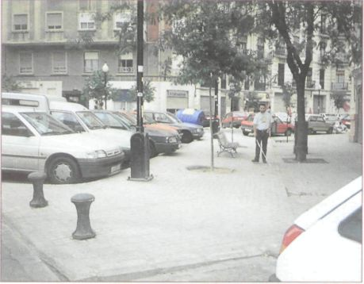

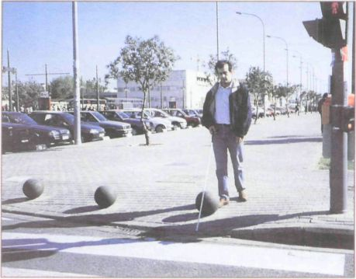

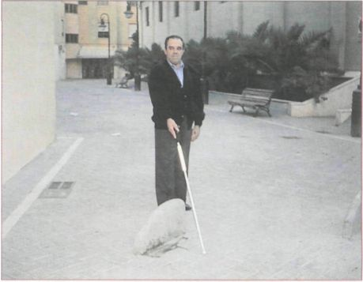

Figura 2. Diferentes modelos de bolardos en nuestras ciudades

Cruces o pasos peatonales: también en este caso las soluciones adoptadas plantean nuevas dificultades, como ensanchamientos irregulares de aceras en la zona de paso peatonal desembocando en el asfalto de la calzada a cota «0» (es decir, sin un mínimo desnivel detectable), pendiente excesiva o ausencia total de la misma, pavimentos deslizantes, proyección en diagonal de la línea de paso en calzada, texturas táctiles de toma de dirección erróneas, etc.

Plataforma elevadora de silla de ruedas: este tipo de adaptación es representativo de la visión sectorial del tema (cuando, por ejemplo, la vemos instalada en la boca del metro de la ciudad de Valencia), sin contemplar otras necesidades de la población. Si realizamos un seguimiento de las mismas, comprobamos que el usuario de silla de ruedas, solo puede bajarse en la parada siguiente, a 200 m. de distancia. Esta adaptación sirvió, en su momento, para afirmar que el metro de nuestra ciudad era accesible (ver Figura 3).

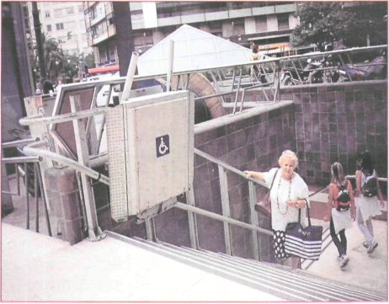

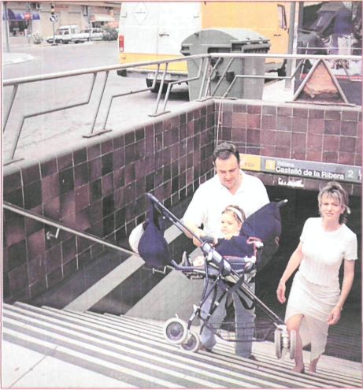

Figura .3. Plataforma de metro, ¿accesibilidad para quién?

Es una paradoja el que, pese al objeto de su concepción, en multitud de ocasiones, las modificaciones resulten impracticables o inaccesibles.

En la misma línea, todavía hoy, podemos encontrar desafortunados proyectos urbanísticos en pleno auge, basados en la obsoleta concepción de «itinerarios accesibles». Nos preguntamos si son «reservados» para discapacitados o tan sólo limitan la movilidad y restringen la autonomía a recorridos impuestos. En adelante, cuando un usuario de los mismos tenga la voluntad o la necesidad de realizar un recorrido diferente a los preestablecidos, ¿deberá considerar la conveniencia de internarse en una «jungla inaccesible»? En estos casos conviene recurrir a la revisión del concepto que se tiene del término integración social.

Esta medida no sólo es restrictiva sino que plantea múltiples incoherencias y no establece directrices normalizadoras y generalizables, ya que éstas varían en función de los diferentes criterios de arquitectos, urbanistas, constructoras, etc.

Otra incoherencia consiste en que mientras se accesibilizan algunos itinerarios y edificios de una zona, no se prevé que otros proyectos puedan estar urbanizando simultáneamente otras zonas que, más tarde, cuando corresponda hacerlas accesibles, habrán de ser remozadas de nuevo.

Todo lo dicho nos lleva a apostar por el carácter polivalente de las intervenciones a todos los niveles, ya que el actual enfoque sectorial pierde de vista el interés común social: conseguir que todos nuestros entornos sean aptos para todos.

Formación

En los actuales planes de estudio no existe formación reglada sobre el tema que nos ocupa, en todo caso, se vienen realizando seminarios o cursos monográficos de carácter voluntario y escasa duración en algunos puntos de nuestra geografía, cuyos planteamientos reflejan las carencias expuestas y propician los enfoques sectoriales ya que, en general, sus exposiciones lo son; desde el análisis de algunas necesidades que se derivan de determinadas discapacidades, se plantean, a menudo, soluciones específicas, parciales y no integradas. El peligro es que consideremos esta formación suficiente para facultar a nuestros profesionales en el diseño futuro de entornos aptos para todos.

En este contexto, un ejemplo de las connotaciones de solidaridad, todavía inherentes al concepto de accesibilidad es el que la Administración promulgue anualmente el establecimiento de premios a la accesibilidad en proyectos fin de carrera. Aunque con buen propósito —como suponemos a cualquiera de las actuaciones realizadas hasta la fecha—, el hecho de premiar aquellos proyectos que consiguen ser accesibles (pese a que sólo contemplen una discapacidad), nos da una idea de la excepcionalidad de los mismos, del largo camino que todavía nos queda por recorrer hasta la consideración de la accesibilidad como requisito ineludible e inherente al diseño de los espacios que habitamos.

Hemos de abogar, por tanto, por la implantación de esta disciplina en los respectivos planes de estudio en la proporción que requiera cada una de las titulaciones implicadas, a saber: arquitectura, ingeniería y diseño industrial (base de ergonomía, parámetros y directrices normalizadas de accesibilidad), rehabilitación (en todas sus especialidades), trabajo y educación social (capacitación para asesoramiento sobre legislación y derechos), policía local (facultar a las parejas de barrio en el reconocimiento de aquellas barreras que pueden suponer peligro), etc.

Publicaciones técnicas

El creciente interés social sobre el tema de la accesibilidad en nuestro país, ha propiciado, en la última década, una notable profusión bibliográfica; no obstante, el reiterado enfoque sectorial, a todas luces insatisfactorio, persiste incluso en las últimas publicaciones (Proyecto, 1995; Guerrero et al., 1994), con expresiones como: «las dispersiones dimensiónales y el enfoque unidireccional hacia discapacidades de la ambulación obligan a una reflexión que aclare el confuso panorama actual», o cuando se reconoce: «la dificultad en la determinación de parámetros válidos, debido a la heterogeneidad de las limitaciones» (Cabezas et al., 1987).

Tales afirmaciones pueden legitimar o servir de justificación a la determinación de tales parámetros, atendiendo básicamente a las limitaciones que comportan determinados hándicaps.

En ocasiones, la ausencia de enfoques interdisciplinares, genera aproximaciones como aquellas en las que profesionales de un campo determinado pretenden sintetizar los fundamentos, la problemática y las implicaciones para la accesibilidad de otra disciplina que no alcanzan a dominar con las consiguientes interpretaciones. Muestra de ello son las publicaciones (como el Manual de Barreras Arquitectónicas para Invidentes y Deficientes Visuales) realizadas por expertos en movilidad reducida o rehabilitación cuando proponen parámetros meramente arquitectónicos y viceversa, arquitectos o ingenieros que sintetizan necesidades y proponen soluciones que, aunque reflejan un esfuerzo encomiable por el asesoramiento y documentación que contienen, no consiguen soluciones integradoras y polivalentes, solo alcanzables desde un enfoque multidisciplinar (Mata Wagner, 1992).

Si analizamos nuevas revisiones y reediciones de publicaciones en que se pretende contemplar otras necesidades —obviadas anteriormente— se incurre en el error de la simple incorporación o adición de nuevas medidas sin llegar a consenso y, lo que es más grave, sin verificar repercusiones en el conjunto; proceden por agregación y carecen de una visión integradora. Esta evidencia queda patente al cotejar las cinco ediciones del manual editado por el Real Patronato de Prevención y Atención a Personas con Minusvalía (Cabezas et al., 1987), al que hacíamos referencia anteriormente.

La simultánea proliferación de publicaciones con tal disparidad de criterios —en función de la formación del profesional, la disciplina, la institución, etc.— no contribuye, precisamente, a aclarar el confuso panorama actual.

En definitiva, seria posible subsanar este déficit formativo-informativo con la propuesta de formación reglada, así como con la edición de manuales de consulta y otras publicaciones coherentes, elaboradas por un equipo experto en las diferentes materias implicadas (sugeridas en el apartado de formación), ya que esta carencia es achacable a la práctica totalidad de los manuales, incluso a los de más reciente edición. En la revisión de estos últimos, advertimos que, aunque se ha mejorado considerablemente en la forma (organización de la información, diseño, estructura, etc.), lo cual facilita su consulta, lo cierto es que en cuanto a contenido se trata mayormente de compilaciones, por lo que arrastran la reiterada lacra de la agregación.

Proyectos: diseño y ejecución

Una vez superados los problemas de formación, debería establecerse, de forma sistemática, la supervisión de proyectos en su fase de diseño, lo que permitiría corregir cualquier restricción de la accesibilidad previamente a su ejecución.

En fases posteriores del proyecto es frecuente observar que las ejecuciones no se corresponden con lo diseñado, por lo que es imprescindible su seguimiento hasta la finalización. Así, debería supeditarse la inauguración del mismo a la inspección que garantice su accesibilidad (al modo de las que se realizan de acuerdo a las disposiciones de la Normativa de Seguridad contra Incendios).

Un ejemplo claro de la falta de coherencia de un proyecto puntual con su ejecución, puede verse en la ubicación final de bandas de señalización táctil de paso peatonal. Esta ubicación difiere según criterio y puntos de nuestra geografía, pudiendo aparecer en el centro del paso peatonal, en ambos lados, o incluso recubriendo toda la superficie de la acera en una esquina o chaflán. Más aún, suponiendo que se logre un mínimo de normalización en la proyección o diseño de la misma, resulta que el ejecutor de las obras tiene la facultad de modificarla y colocar finalmente las baldosas a su criterio.

Lo mismo ocurre con el diseño y ejecución de pasos peatonales con pendientes excesivas o altamente deslizantes, que no sólo impiden su utilización a los usuarios de sillas de ruedas, para los que fueron «pensadas» en principio, sino que los hacen desaconsejables para el resto de la población.

De este modo, como decíamos, muchas de las modificaciones o intervenciones pierden su propósito inicial y se invalidan antes de ser utilizadas.

Legislación

En algunos manuales de accesibilidad podemos encontrar recopilaciones de normativas vigentes en el momento de su edición. No obstante, existe un documento específico recientemente editado por el Real Patronato de Prevención y Atención a Personas con Minusvalía (Casado y Valls, 1998), que nos ofrece un completo análisis de normativa comparada estatal y autonómica, con el propósito de una actualización constante. Este documento pone de manifiesto la falta total de homogeneidad en cuanto a rango normativo (órdenes o decretos y leyes), contenido (desde los que establecen generalidades a los que especifican parámetros), ámbitos objeto de regulación (el área de urbanismo es la más contemplada, frente a la de comunicación), niveles de accesibilidad (con respecto a su denominación o sus contenidos técnicos), etc.

Una legislación caracterizada por la dispersión no sólo geográfica, con notables diferencias y escasamente vinculante en su aplicación, no permite precisamente, superar enfoques sectoriales.

Vigilancia y sanción

Conseguida una legislación coherente, normalizadora y vinculante en cuanto a su cumplimiento, es decir, con sanciones disuasorias similares a las establecidas por el Código de Circulación, conseguiríamos superar una de las actuales carencias básicas de la accesibilidad.

La supervisión del cumplimiento de la normativa que afecte a la vía pública y la imposición de sanción, si procede, podría ser competencia directa —con la adecuada formación apuntada anteriormente— de las parejas de barrio de la policía local.

PROPUESTA DE ACTUACIÓN. UN ENFOQUE MULTIDISCIPLINAR

Los apartados de la accesibilidad como derecho de interés universal y las deficiencias de los actuales enfoques se concretan en dos objetivos prioritarios:

1) detección y análisis pormenorizado de todas y cada una de las necesidades;

2) investigación sobre diseños polivalentes y compatibilización de parámetros.

La consecución de estos objetivos es inviable sin un enfoque multidisciplinar, es decir, con la creación de un equipo de trabajo compuesto por especialistas en las distintas materias directamente relacionadas con la accesibilidad: rehabilitación, educación especial, geriatría, ortopedia, traumatología, ergonomía, arquitectura, urbanismo, diseño industrial, etc.

El perfil de cada uno de los especialistas debería concretarse con la exigencia de que, además de conocer su área profesional, tuviera la suficiente formación global en materia de accesibilidad como para poder examinar y considerar soluciones polivalentes, ya que ésta, es la carencia básica de gran parte de los profesionales implicados en el tema.

Este equipo multidisciplinar, convenientemente dirigido y coordinado por un órgano central, habría de garantizar el consenso previo a ulteriores actuaciones (objetivos 1 y 2). Su dirección sería la responsable de definir las competencias de los diferentes organismos e instituciones implicados en el tema, así como de valorar la conveniencia de crear equipos autonómicos conectados a esta red central. Todos ellos asumirían, además estas otras funciones:

-Colaboración y asesoramiento, tanto a instituciones como a particulares, en cuanto a formación, difusión, publicaciones, etc.

-Establecimiento de directrices que sirvan de base a:

• la correcta elaboración de normativas y publicaciones;

• supervisión y aprobación de proyectos y ejecuciones:

• normalización en las soluciones, criterios y directrices;

• la coordinación a nivel nacional e internacional.

Una iniciativa, relativamente reciente en esta línea, se ha dado como resultado de la petición realizada por la Comisión Europea en 1987, de realizar un documento que estableciese los principios y criterios consensuados que sirviesen como base para desarrollar una normativa europea de accesibilidad. Para su elaboración se formó la Comisión Central de Coordinación para la Promoción de la Accesibilidad (CCPT). Aunque su gestación ha sido muy lenta, (se aprobó el 2 de marzo de 1996 (9 años más tarde) y nos ha sido facilitada por la administración en noviembre de 1998, fecha en que se realizó el último Curso de Accesibilidad al Medio Físico en la Universidad Politécnica de nuestra ciudad (es decir, posteriormente a la realización y presentación de esta comunicación en la IV Conferencia Internacional de Movilidad), nos complace comprobar que éste es el único documento encontrado que coincide totalmente con el concepto de accesibilidad aquí planteado, a la par que consigue el objetivo que pretende.

No obstante, dado que sus planteamientos son generales y poco vinculantes, debemos impulsar el desarrollo previsto por dicha Comisión de Normativa Europea que aborde la especificación de parámetros universales y normalizados, para lo cual sería imprescindible revisar la representación de algunas disciplinas profesionales no contempladas en dicha comisión. Esta actuación es impostergable ya que la práctica totalidad de la regulación autonómica vigente en materia de accesibilidad prevé la realización de planes incoherentes de actuación, ya analizados anteriormente, con plazos establecidos para su diseño, de 1 a 2 años, y ejecución, de 10 a 12 años (Casado y Valls, 1998).

Es claro que, conseguidos los objetivos propuestos como prioritarios, con los recursos humanos que se proponen, estaremos en vías de alcanzar el ambicioso objetivo de la normalización.

Sería impensable que las carreteras por donde circulan vehículos fuesen una carrera de obstáculos imprevistos con barreras infranqueables, zanjas, etc., y sin normas vinculantes de circulación, es decir, sin sanciones; como también lo sería que de un distrito a otro, de una comunidad a otra, de un estado a otro, cambiara el código de circulación y no pudiésemos descifrar las señales de tráfico. Pues bien, esto, que sería impensable en las calzadas, ocurre habitualmente con los peatones en las aceras. ¿No es una incongruencia?

Por ello no es utópico pretender caminar con seguridad y tranquilidad por nuestros entornos. Más aún, es exigible que éstos sean reconocibles —normalizados— independientemente de su situación geográfica, si reclamamos la validez universal de los mismos.

Esto es especialmente importante en el ámbito de la ceguera o la baja visión, que no ha sido suficientemente considerada en términos de accesibilidad.

Si nuestro objetivo último en OyM es dotar de autonomía a los sujetos, la normalización de los entornos —en cuanto a su diseño, ubicación de elementos, códigos visuales (contraste-color), auditivos, táctiles (texturas) y/o mixtos— facilitaría obviamente, tanto los procesos de aprendizaje y aplicación de OyM como su transferencia a diversos entornos o ciudades.

CONCLUSIONES

Proponemos cuatro principios básicos de actuación en accesibilidad:

-superar la descoordinación o agregación de profesionales y/u organismos e instituciones definiendo sus competencias;

-proporcionar la coordinación y enfoque multidisciplinar al diseño y desarrollo de los proyectos, así como a la formación de los profesionales y a la publicación de documentación técnica;

-adecuar la legislación existente a los criterios señalados persiguiendo la normalización de las regulaciones a nivel internacional:

-frente a las modificaciones sectoriales incidir en la intervención polivalente, en atención a la diversidad de discapacidades, anteponiendo los intereses del conjunto de la sociedad —globalidad de intereses— a la dispersión en las actuaciones.

REFERENCIAS BIBLIOGRÁFICAS

Baird, A.S. (1977). Electronic aids: can they help blind children? Journal of Visual Impairment and Blindness 71: 97-101.

Blasch, B. y Long G. (1991). Utilización o no de ayudas electrónicas para el desplazamiento en E.E.U.U. En: Actas de la VI Conferencia Internacional de Movilidad (II, 51-61). Madrid: Organización Nacional de Ciegos Españoles.

Cabezas, G. (et al.) (1987). Curso básico sobre evitación y supresión de barreras arquitectónicas, urbanísticas y del transporte. Madrid: Real Patronato de Prevención y de Atención a Personas con Minusvalía.

Capdevila, M. (1996). Manual de accesibilidad arquitectónica. Valencia: Generalitat.

Casado, N. y Valls, R. (1998). Análisis comparado de las normas autonómicas y estatal de accesibilidad. Madrid: Real Patronato de Prevención y de Atención a Personas con Minusvalía.

Clark-Carter, D. y Heyes, A.D. (1986). The stress experienced by visually impaired pedestrians. En: N. Neustadt-Noy, S. Merin, Y. Schiff (eds.), Orientation and mobility of the visually impaired, 59-64. Jerusalem: Heiliger.

Comisión Central de Coordinación para la Promoción de la Accesibilidad (1996). Concepto europeo de accesibilidad. Madrid: Centro Estatal de Autonomía Personal y Ayudas Técnicas.

García, F. (1997). Situación y perspectivas del transporte público de las personas con movilidad reducida en España. Madrid: Escuela Libre.

Goldie, D. (1977), Use of the C-5 láser cane by school age children. Journal of Visual Impairment and Blindness 71: 346-348.

Heyes, A.D. (1984). The Sonic Pathfinder: a new electronic travel aid. Journal of Visual lmpairment and Blindness 78: 200-202.

Guerrero, J.M. (et al.). Manual de accesibilidad. Madrid: Centro Estatal de Autonomía Personal y Ayudas Técnicas.

Jansson, G. (1991). Funciones de las ayudas electrónicas de desplazamiento, presentes y futuras, para niños y adultos deficientes visuales. En: Actas de la VJ Conferencia Internacional de Movilidad (II, 62-67 J. Madrid: Organización Nacional de Ciegos Españoles.

Martínez, A. et al. (1994). Accesibilidad en el medio físico para personas con ceguera o deficiencia visual. Madrid: Organización Nacional de Ciegos Españoles.

Mata Wagner, J. (1992). Accesibilidad al medio urbano para discapacitados visuales. Madrid: Colegio Oficial de Arquitectos.

Mata Wagner, J. (1985). Barreras arquitectónicas para invidentes y deficientes visuales. Boletín informativo del Colegio de Aparejadores y Arquitectos Técnicos 76, 38-49.

O'Donnell, B.A. (1988). Stress and the mobility training process: a literature review. Journal of Visual lmpairment and Blindness 82: 143-147.

Proyecto (1995). Proyecto de intercambio de experiencias sobre transporte público urbano accesible a personas con movilidad reducida. Bienestar social en la cinta t, 12.

Rodríguez, R. (1991). Informe-estudio sobre barreras arquitectónicas y urbanísticas para deficientes visuales. En: Actas 6ª Conferencia Internacional de Movilidad (I, 184-217). Madrid: Organización Nacional de Ciegos Españoles.

Salceda, C. (1997). Plan especial de actuación para la accesibilidad del municipio de Valencia. Madrid: Desarrollos Vía Libre.

Shimizu, O., Tanaka, I. y otros (1991). Baldosas braille, un sistema de orientación japonés para transeúntes ciegos. En: Actas de la VI Conferencia Internacional de Movilidad (I, 151-155). Madrid: Organización Nacional de Ciegos Españoles.

Shimizu, O., y Tanaka, I. (1986). Psychological stress of the blind traveler with a guide dog and whit long cane. En: N. Neustadt-Noy, S. Merin, Y. Schiff (eds.), Orientation and mobility of the visually impaired, 53-58. Jerusalem: Heiliger.

Tanaka, Y., Murakami, T. y Shimizu, O. (1981). Heart rate as an objective measure of stress in mobility. Journal of Visual lmpairment and Blindness 75: 55-60.

María Rosario Rodríguez de Luengo, técnico en rehabilitación básica. Organización Nacional de Ciegos Españoles (ONCE). Delegación Territorial de la Comunidad Valenciana. Gran Vía Ramón y Cajal 13. 46007 Valencia (España).

